Plafon Sali Czerwonej Ratusza Głównego Miasta

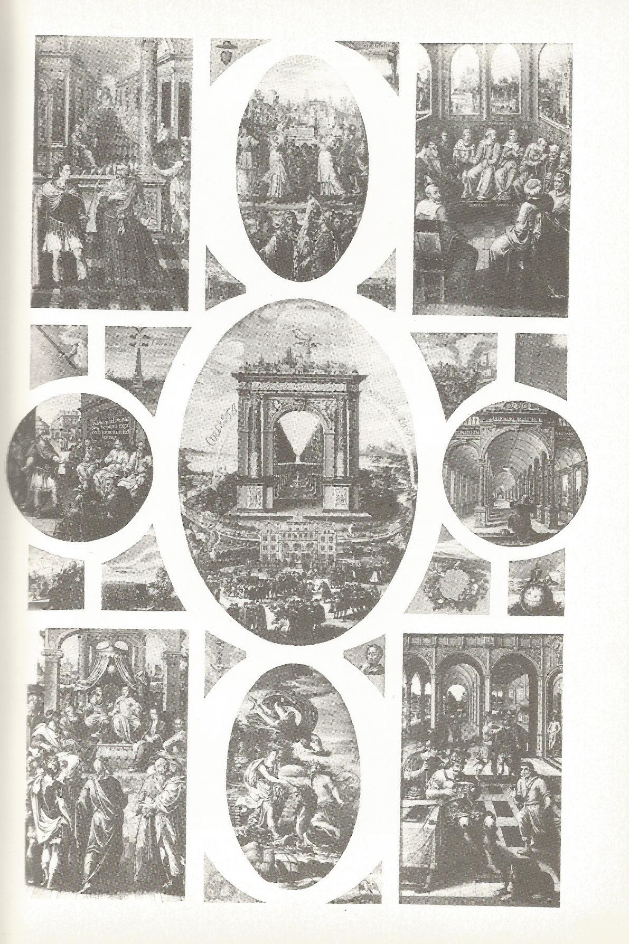
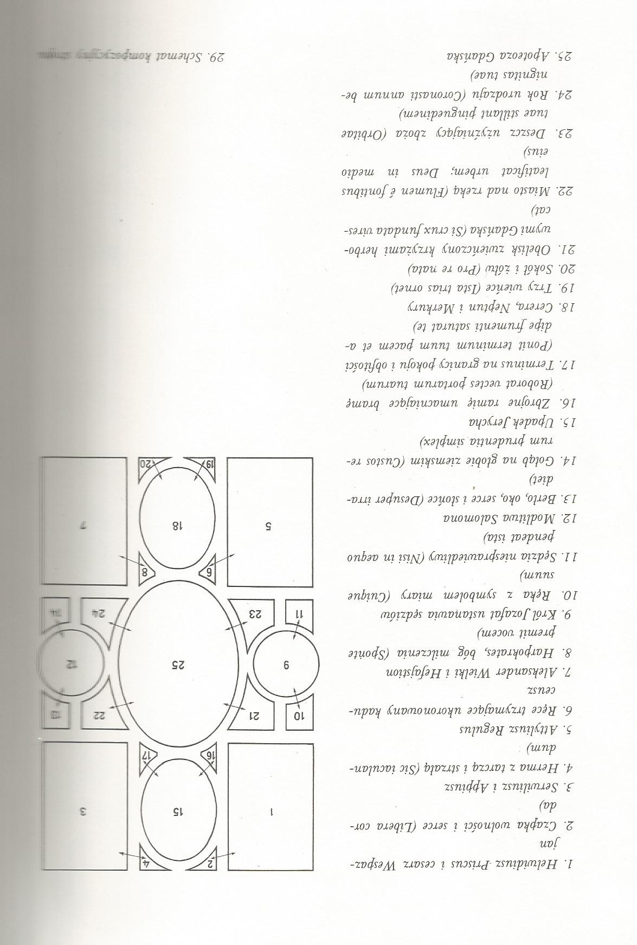

Plafon Sali Czerwonej składa się z 25 obrazów – 9 dużych przedstawień i 16 przedstawień emblematycznych. Emblematy uzupełniają symbolikę właściwych obrazów. Ich przyporządkowanie przedstawia schemat powyżej. Czworokątne obrazy w rogach mają przypisane po jednym emblemacie; obrazy okrągłe i owalne (układające się w krzyż) – po dwa emblematy; obraz centralny – aż cztery.
Dekoracja malarska stropu powstała w latach 1604-1608, wykonana przez Izaaka van den Blocke w miejsce wcześniejszej (sprzed kilkunastu lat) dekoracji autorstwa Hansa Vredemanna de Vries. Elementy snycerskie wykonano w warsztacie Szymona Hoerle. Cztery herby – Polski, Litwy, Prus Królewskich i Gdańska otaczają centralny obraz.
Strop Sali Czerwonej porównywany jest czasem do stropu w Pałacu Dożów w Wenecji – warto jednak zwrócić uwagę na znacznie mniejsze rozmiary oraz na ograniczoną dostępność Sali Czerwonej. Program malowideł powstawał na zamówienie Rady (w tym czasie kalwińskiej) i dla użytku Rady.
Plafon jest oryginalny (jedynie uzupełnienia i wstawki konserwatorskie), dzięki zdemontowaniu w 1942 roku i przechowywaniu poza Gdańskiem nie ucierpiał w wyniku działań wojennych.

- Cykl historyczny (obrazy 1,3,5,7)

- Helwidiusz Priscus i cesarz Wespazjan – Hist. Rzym. Malowidło przedstawia symultanicznie dwa epizody – w tle posiedzenie senatu. Senatorzy odwróceni od tronu, jakby ignorując cesarza. Hasło: Libera mens et libera vota – wolny umysł i wolne decyzje. Pierwszy plan – epizod z historii, Helwidiusz wita wracającego z Syrii cesarza jego prywatnym imieniem, bez tytułów (za co został skazany).
Co do Helwidiusza Pryska, który sam jeden powitał cesarza po powrocie z Syrii prywatnym tylko nazwiskiem Wespazjana, a w czasie pretury we wszystkich obwieszczeniach pomijał jego tytuł i żadnej wzmianki o nim nie robił, to Wespazjan dopiero wówczas rozgniewał się na niego, gdy ten przez najbardziej zuchwałe docinki prawie mu ubliżył. I w tym wypadku, mimo że go najpierw zesłał, a następnie kazał zabić, jednak w końcu usilnie próbował ocalić wszelkimi sposobami, wysławszy ludzi, aby odwołali siepaczy. I byłby go uratował, gdyby nie otrzymał fałszywej wiadomości, że Helwidiusz już zginął. – z Żywotów Cezarów, księga VIII
Marginesowe przedstawienie – posąg we wnęce po lewej stronie – tyranobójca (być może Brutus).
Emblemat: pileus (kapelusz noszony przez niewolników obdarzonych wolnością) i serce, podpis: Libera corda – wolne serce.
Symbolika: obrona wolności i interesów miasta, niezależnie od stanowiska władcy.

- Serwiliusz i Appiusz – Hist. Rzym. Treścią sceny są wydarzenia tzw. Pierwszej secesji – konfliktu między patrycjuszami a plebejuszami. Przedstawienie posiedzenia senatu w krytycznej chwili, gdy zbuntowani plebejusze opuszczają miasto (obozowisko na Górze Świętej). Dwóch podpisanych konsulów – Serwiliusz i Appiusz – prezentowali odmienne podejścia. Serwiliusze – umiarkowani i kompromisowo nastawieni. Appiuszowie – gwałtowni, zwolennicy siłowego rozwiązania. Hasło: Temperentur Isti – niech się opanują.
Gdy wreszcie senat zebrał się się w komplecie, nie było zgody nie tylko między senatorami, lecz nawet między konsulami. Appiusz, człowiek usposobienia gwałtownego, był zdania że sprawę należy zlikwidować mocą władzy konsularnej i twierdził, że jeżeli zamknie się jednego lub drugiego to reszta zaraz się uspokoi; Serwiliusz był natomiast za łagodniejszym sposobem postępowania; twierdził, że jest i bezpieczniej, i łatwiej nagiąć wzburzony lud, aniżeli go łamać.- Liwiusz, Dzieje Rzymu
(dalsza historia pokazuje, że ich spór wywołał poważne problemy w mieście)
Emblemat: herma z tarczą na piersiach i strzałą w jej centrum. Podpis: Sic iaculandum – tak należy strzelać.
Symbolika: opanowanie i łagodzenie sporów jako najlepsza droga do podejmowania rozumnych decyzji. Nawołanie do zgody i wewnętrznej jedności Rady.

- Attyliusz Regulus – Hist. Rzym. Symultaniczne przedstawienie scen z życia bohatera. Pojmany w Kartaginie, wysłany do Rzymu na pertraktacje na warunkach kartagińskich. Na posiedzeniu senatu radzi odrzucić podawane warunki, zgodnie z obietnicą wraca do Kartaginy, gdzie ginie w męczarniach.
Główna scena: mowa Attyliusza przed senatem. Hasło: Consilio testata fides – wierność zachowana (zaświadczona) wobec Rady / wierność poświadczona radą.
Emblemat: dłonie trzymające w uścisku kaduceusz z wężami i koroną. Podpis – Fide et Consilio – wierność i rada.
Symbolika: wierność ojczyźnie nawet za cenę życia.

- Aleksander Wielki i Hefajstion – hist. Gre. Synchronicznie cztery sceny dotyczące zachowywania tajemnicy i wierności. Lewy górny róg: Olimpias, dowiedziawszy się o spisku Antypatra, zawiadamia o nim syna listownie. Scena główna: Aleksander odczytuje otrzymany list w obecności zaufanego przyjaciela, Hefajstiona. W tyle – Aleksander pieczętuje usta Hefajstiona. Hasło: Labia consignentur – niech będą usta zapieczętowane. W tle: uczta w trzyosobowym, poufnym gronie, pomieszczenia króla chronione przez straże.
Emblemat: Harpokrates, bóg milczenia. Podpis: Sponte premit vocem – samorzutne zachowanie milczenia.
Symbolika: nakaz zachowania tajemnicy służbowej i wierności, także doboru odpowiednich współpracowników.

- Cykl biblijny (obrazy 9, 12, 15)

- Król Jozafat ustanawia sędziów : przedstawienie zgromadzenia, w nim król z insygniami władzy. Scena ustanawiania sędziów, czyli zgromadzenia obdarzonego władzą w sprawach religijnych, sądowych i administracyjnych. Jego słowa przedstawione jako cytat na ścianie: Videte quid faciatis, non hominis exercetis iudicium sed Iehovae – baczcie co czynicie; bo nie ludzki są sprawujecie, a Pański.
Pozostał więc Jozafat w Jerozolimie. A później wyruszył do ludu, od Beer-Szeby aż do gór Efraima i nawracał lud do Pana, Boga ich ojców. A mianowicie ustanowił sędziów w kraju, w każdym warownym mieście Judy. Następnie przemówił do sędziów: «Uważajcie na to, co czynicie, bo nie dla człowieka sądzicie, lecz dla Pana. On jest przy was, gdy sądzicie. Teraz zaś niech wami owładnie bojaźń Pańska. Uważajcie więc, co czynicie, nie ma bowiem u Pana, Boga naszego, niesprawiedliwości, stronniczości i przekupstwa» (2Krn 19: 4-7)
Emblematy: górny – wystające z obłoku ramię trzymające lineał z podziałką. Napis: cuiq [ue] suum – każdemu co mu się należy.
Dolny – niesprawiedliwy sędzia i walące się w gruzy miasto. Napis: nisi in aequo pendent ista – zachowanie równowagi gwarantem bezpieczeństwa miasta.
Symbolika: Bóg jako autorytet najwyższy, sprawiedliwość konieczna dla bezpieczeństwa obywateli i interesów władzy.

- Modlitwa Salomona : przedstawienie ukazuje wnętrze świątyni (trzy nawy, po siedem kolumn) i modlącego się w niej króla. W głębi Arka Przymierza. W modlitwie spływa na niego boska inspiracja – strumień światła. Król staje przed Bogiem w pokorze, insygnia władzy złożone na progu świątyni. Napisy na belkowaniu: A Domino sapientia – Boska mądrość; Consilium res sancta - rada rzeczą świętą.
Emblematy: górny – słońce mądrości i berło między okiem i sercem. Napis: Desuper irradiet – niech oświeca z góry.
Dolny – glob ziemski opleciony wężem, z kluczem na którym siedzi gołąb. Napis: Custos rerum prudentia simplex – prosta roztropność stoi na straży świata.
Symbolika: pokora wobec boskiej władzy, rozum, prawdziwe poznanie podstawą kierowania się w rządach. Elastyczność i dopasowanie się do potrzeb chwili.

- Upadek Jerycha – malowidło składa się z trzech stref. Dolna – dowództwo odbywające naradę. Powyżej – orszak kapłanów z Arką Przymierza. Na górze panorama miasta w momencie rozpoczęcia katastrofy. Samo miasto wygląda na średniowieczne. Napis: Nisi Dominus custodiverit civitatem, frustra vigilant – Jeżeli Pan nie będzie strzegł miasta, na próżno będą czuwać (ci, którzy go strzegą) – parafraza Psalmu 126.
Emblematy: prawy – zbrojne ramię zamykające bramy miasta (brama Gdańska, fragment herbu nad wejściem). Podpis: Roborat vectes portarum tuarum – albowiem On umacnia zawory bram twoich
Lewy – Terminus na granicy pokoju i obfitości (Terminus – rzymskie bóstwo urodzaju i granic polnych). Podpis – Ponit terminum tuum pacem et adipe frumenti saturat te – On czyni pokój w granicach twoich, a najwyborniejszą pszenicą nasyca cię.
Symbolika : miasto bezbożne, nad którym nie czuwa boska opatrzność, jest skazane na zagładę. Przestrzeganie prawa Bożego zapewnia bezpieczeństwo i powodzenie.

- Obraz mitologiczny – alegoryczny (18)

Cerera, Neptun i Merkury – Cerera (bogini ziemi) i Neptun (bóg morza) podają sobie ręce dla wzajemnej wymiany swoich bogactw przy udziale Merkurego (bóg handlu). Napis: Mutuas operas – wzajemne świadczenia.
Emblematy: prawy – splecione trzy wieńce – dębowy (dzielność, szlachetność, heroizm), oliwny (mądrość) i laurowy (wytrwałość, siła). Napis: Ista trias ornat – niech zdobią te trzy wieńce.
Lewy – sokół z rozpostartymi skrzydłami na żółwiu. Napis: Pro Re Nata – zgodnie z potrzebą chwili.
Symbolika: związek ziemi i morza staje się źródłem dobrobytu miasta, gdy jest implikowany inteligencją i praktycznym zmysłem handlowym mieszczan.

- Apoteoza Gdańska
Emblematy:
- Górny, po lewej -> obelisk z krzyżami (herb Gdańska), z poprzecznych ramion krzyży wyrastają gałązki oliwne, z górnego ramienia – palmowe. Napis: Si Crux fundata virescat – Jeżeli krzyż (wiara) ugruntuje się, to zazieleni się (stanie się żywy).
- Górny, po prawej -> miasto Boże nad rzeką. Napis : Flumen e fontibus laetificat urbem; deus in medio pius – Odnogi rzeki rozweselają miasto Boże. Bóg jest w jego wnętrzu (parafraza Ps 46:5-6)
- Dolny, po lewej -> łan zboża i krzewy winorośli. Napis: Orbitae tuae stillant pinguedinem – drogi Twe skrapiają tłustość (urodzaj).
- Dolny, po prawej -> wąż trzymający w pysku ogon (cykl roku), otoczony wieńcem z kwiatami, owocami i kłosami, trzymany przez rękę Opatrzności. Napis: Coronasti annum benignitatis tuae – uwieńczyłeś rok twej łaskawości.

Apoteoza Gdańska :
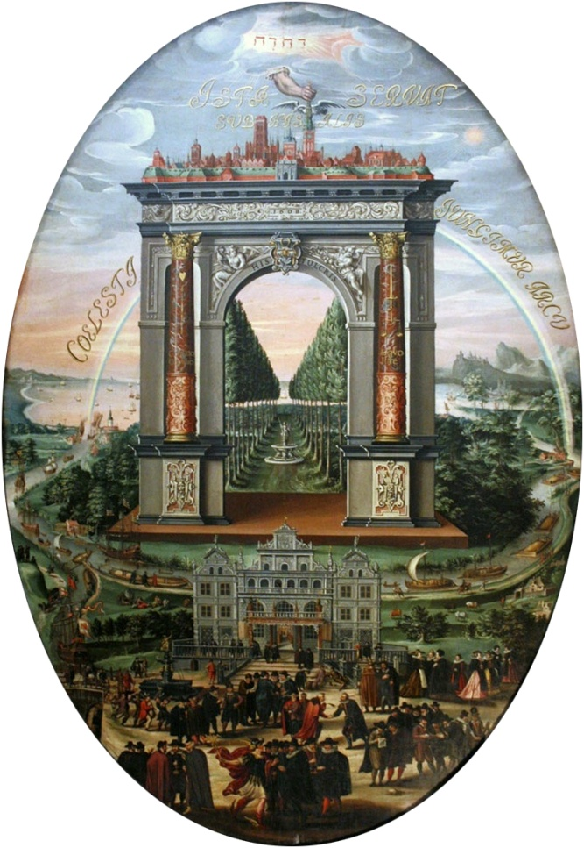

Obraz dzieli się na dwie wyraźne strefy. Dolna, realistyczna, ukazuje patrycjuszy Gdańska oraz innych kupców przed Dworem Artusa (ceremonialne gesty wykluczają wg Iwanoyki transakcje handlowe, jest to raczej wyraz wzajemnego partnerskiego zaufania i przyjaźni), na tle odnóg Wisły i Zatoki Gdańskiej. Wśród nich widoczny także Merkury. Górna, alegoryczna, obejmuje łuk triumfalny, zwieńczony panoramą miasta z tetragramem i dłonią Opatrzności trzymającą hełm ratusza (ilustruje to ideał kalwińskiego miasta pojmowanego jako Nowa Jerozolima).
Napisy : Coelesti iungimur arcu – łączy nas niebiański łuk (na tęczy)
Cordato Consilio – na mądrej radzie; Aequo iure – na równym prawie (na kolumnach)
Ista servat sub his alis – pod opieką skrzydeł boskich (na chmurach)
Symbolika : wg Kalecińskiego łuk triumfalny na obrazie jest przedstawieniem pars pro toto świątyni Salomona, zgodny z opisem z 47 Księgi Ezechiela. Aleja drzew z fontanną jako wyobrażenie Raju. Gdańsk jako Nowe Jeruzalem.

